МИНОБРНАУКИ РОССИИ
Санкт-Петербургский государственный
электротехнический университет
«ЛЭТИ» им. В.И. Ульянова (Ленина)
Кафедра МО ЭВМ

ПОЯСНИТЕЛЬНАЯ ЗАПИСКА
к индивидуальному заданию
по дисциплине «Базы данных»
тема: «Разработка и реализация базы данных»
Вариант 5

Студент гр. 6383 |  | Любчук Д.В.
Преподаватель |  | Фомичева Т.Г.

Санкт-Петербург
2018

Содержание
Формулировка задания 3
Этап проектирования БД методом «сущность- связь» 4
Структуры таблиц и постоянные связи между таблицами 9
Содержимое таблиц, на которых производилась отладка системы 20
Схема иерархии интерфейса 27
Описание экранных форм 28
Описание запросов 41
Описание отчетов 46
Вывод 49

Формулировка задания
Задание 5
Пусть требуется создать программную систему, предназначенную для работников приемной комиссии высшего учебного заведения. Она должна обеспечивать хранение, просмотр и изменение сведений об абитуриентах, а также о расписании экзаменов и консультаций. Результатом работы приемной комиссии должен быть список абитуриентов, зачисленных в институт.
Секретарь приемной комиссии регистрирует абитуриентов. Для каждого абитуриента в базу данных заносятся следующие сведения: фамилия, имя, отчество, паспортные данные, какое учебное заведение, где и когда окончил, наличие золотой или серебряной медали, название кафедры и факультета, на которые поступает абитуриент. При регистрации абитуриенту выдают экзаменационный лист, имеющий уникальный номер, и сообщают номер группы и потока. Группы формируются на период вступительных экзаменов и объединяются в потоки по 3-4 группы. Для каждой группы по каждому предмету в базу данных заносится экзаменационная ведомость. Оценка, полученная абитуриентом, может быть изменена на апелляции. Абитуриент может не только подать, но и забрать документы, а также перевести их на другую кафедру. Для каждого потока формируется расписание консультаций и экзаменов по предметам. Медалисты сдают только один экзамен. Известно количество мест на каждый факультет. Приемная комиссия по результатам экзаменов должна сформировать списки абитуриентов, зачисленных в институт. Секретарю приемной комиссии могут потребоваться следующие сведения:
Список абитуриентов на заданный факультет?
Оценки, полученные указанным абитуриентом?
Когда и в какой аудитории будет консультация и экзамен у заданного абитуриента по указанному предмету?
Где, когда и по каким предметам будут проходить экзамены у заданной группы?
Конкурс на каждый факультет?
Средний балл по каждому предмету на каждом факультете?
В случае, если абитуриент не прошел по конкурсу, необходимо предусмотреть возможность выдачи ему справки установленного образца о том, в какое учебное заведение поступал абитуриент, и какие оценки были получены им на вступительных экзаменах. Необходимо также предусмотреть возможность получения документа, представляющего собой сгруппированные по факультетам и по кафедрам списки абитуриентов, зачисленных в институт, с указанием набранных ими баллов по каждому предмету. Отчет должен содержать проходной балл по каждой кафедре, факультету и по институту в целом, а также количество абитуриентов, поступающих на кафедру, на факультет и в институт.

Этап проектирования БД методом «сущность- связь»
ER-диаграмма:
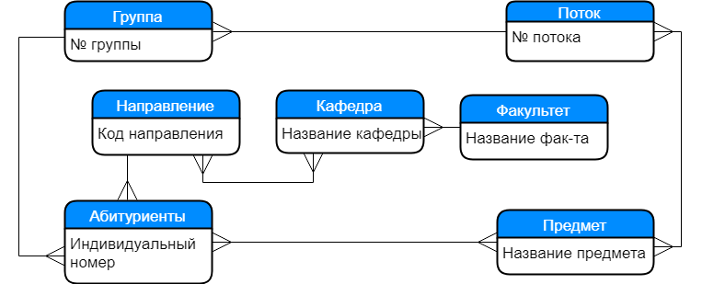

В данной ER диаграмме присутствуют 7 сущностей.
- Первая сущность – «Абитуриент» содержит ключ «Индивидуальный номер».
- Сущность «Предмет» содержит ключ «Название предмета»
- Сущность «Направление» содержит ключ «Код направления»
- Сущность «Кафедра» содержит ключ «Название кафедры»
- Сущность «Факультет» содержит ключ «Название факультета»
- Сущность «Группа» содержит ключ «№ группы»
- Сущность «Поток» содержит ключ «№ потока»

Воспользуемся следующими правилами генерации отношений:
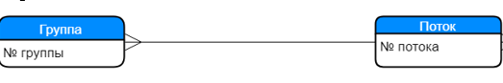
Связь между сущностями «Группа» и «Поток» имеет вид 1:m, так как у группы может быть только 1 поток, а у потока несколько групп. По 4-му правилу генерации отношений получаем два отношения:
Группа (Номер группы)
Поток (Номер потока)
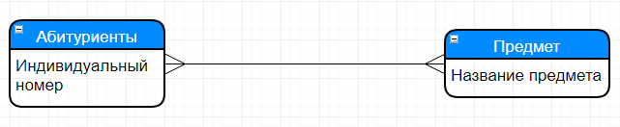
Связь между сущностями «Абитуриент» и «Предмет» имеет вид n:m, так как у абитуриента может быть несколько предметов, а какой-то предмет может сдавать несколько абитуриентов. По 6-му правилу генерации отношений получаем три отношения (два объектных и одно связное):
Абитуриент (Индивидуальный номер)
Предмет (Название предмета)
Абитуриент сдающий предмет (Индивидуальный номер, Название предмета, Балл)

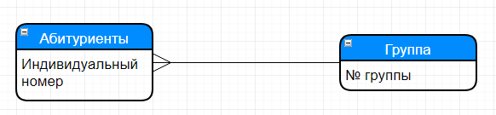

Связь между сущностями «Абитуриент» и «Группа» имеет вид n:1, так как один абитуриент может быть закреплен только за одной группой, но в тоже время за одной группой может быть закреплено несколько абитуриентов. Класс принадлежности n-связной сущности («Абитуриент») является обязательным, т.к. каждый абитуриент закреплен за определенной группой и класс сущности «Группа» является обязательным, т.к. за группой должен быть закреплен хотя бы один абитуриент. По 4-му правилу генерации отношений получаем два отношения:
Группа (Номер группы)
Абитуриент (Индивидуальный номер, Номер группы)
Ключ сущности является ключом соответствующего отношения, а ключ 1-связной сущности (Группа) добавляется в отношение n-связной сущности (Абитуриент).

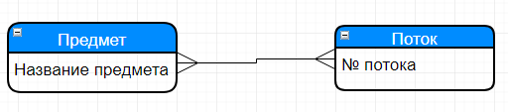
Связь между сущностями «Поток» и «Предмет» имеет вид n:m, так как предмет может сдаваться на разных потоках. По 6-му правилу генерации отношений получаем три отношения (два объектных и одно связное):
Поток (№ потока)
Предмет (Название предмета)
Расписание (№ потока, Название предмета)

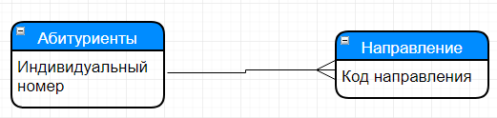
Связь между сущностями «Абитуриент» и «Направление» имеет вид n:1, так как один абитуриент может быть закреплен только за одним направлением, но в тоже время за одним направлением может быть закреплено несколько абитуриентов. Класс принадлежности n-связной сущности («Абитуриент») является обязательным, т.к. каждый абитуриент закреплен за определенной группой и класс сущности «Направление» является обязательным, т.к. за направлением должен быть закреплен хотя бы один абитуриент. По 4-му правилу генерации отношений получаем два отношения:
Направление (Код направления)
Абитуриент (Индивидуальный номер, Код направления)
Ключ сущности является ключом соответствующего отношения, а ключ 1-связной сущности (Направление) добавляется в отношение n-связной сущности (Абитуриент).

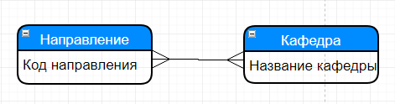
Связь между сущностями «Направление» и «Кафедра» имеет вид n:m, так как у направления может быть несколько кафедра, а у кафедры направлений. По 6-му правилу генерации отношений получаем три отношения (два объектных и одно связное):
Направление (Код направления)
Кафедра (Название кафедры)
План по кафедрам (Код направления, Название кафедры, количество мест)

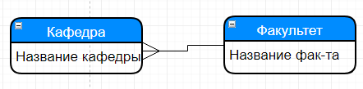
Связь между сущностями «Кафедра» и «Факультет» имеет вид n:1, так как у кафедры только один факультет, а у факультета может быть несколько кафедр. Класс принадлежности n-связной сущности («Кафедра») является обязательным, т.к. каждая кафедра закреплена за определенным факультетом и класс сущности «Факультет» является обязательным, т.к. за факульетом должна быть закреплена хотя бы одна кафедра. По 4-му правилу генерации отношений получаем два отношения:
Факультет (Название факультета)
Кафедра (Название кафедры, Название факультета)
Ключ сущности является ключом соответствующего отношения, а ключ 1-связной сущности (Факультет) добавляется в отношение n-связной сущности (Кафедра).

В итоге получим следующие отношения:
Группа (Номер группы)
Поток (Номер потока)
Абитуриент (Индивидуальный номер)
Предмет (Название предмета)
Абитуриент сдающий предмет (Индивидуальный номер, Название предмета, Балл)
Абитуриент (Индивидуальный номер, Номер группы)
Предмет (Название предмета)
Предметы на потоке (№ потока, Название предмета)
Направление (Код направления)
Абитуриент (Индивидуальный номер, Код направления)
Кафедра (Название кафедры)
План по кафедрам (Код направления, Название кафедры, количество мест)
Факультет (Название факультета)
Кафедра (Название кафедры, Название факультета)

Дополним отношения оставшимися атрибутами:
Группа (Номер группы, Номер потока)
Поток (Номер потока)
Абитуриент (Индивидуальный номер, Фамилия, Имя, Отчество, Номер паспорта, Город, Номер школы, Дата окончания школы, Медаль, Код направления, Номер группы)
Предмет (Название предмета)
Абитуриент сдающий предмет (Индивидуальный номер, Название предмета, Балл)
Расписание (№ потока, Название предмета, Дана консультации, Аудитория консультации, Время консультации, Дата экзамена, Время экзамена, Аудитория экзамена)
Направление (Код направления, Название направления)
План по кафедрам (Код направления, Название кафедры, количество мест)
Факультет (Название факультета, Количество мест)
Кафедра (Название кафедры, Название факультета)

Определим функциональную зависимость между атрибутами каждого отношения и проверим соответствие ее НФБК:
- Вид функциональных зависимостей в отношении «Абитуриент»:
Индивидуальный номер → Фамилия, Имя, Отчество, Номер паспорта, Город, Номер школы, Дата окончания школы, Медаль, Код направления, Номер группы
Номер паспорта → Индивидуальный номер, Фамилия, Имя, Отчество, Город, Номер школы, Дата окончания школы, Медаль, Код направления, Номер группы

Не являются ФЗ:
ФИО → Индивидуальный номер, Номер паспорта, Город, Номер школы, Дата окончания школы, Медаль, Код направления, Номер группы, т.к. в группе может быть несколько абитуриентов с одинаковой фамилией и инициалами.
ФИО, город → Индивидуальный номер, Номер паспорта, Номер школы, Дата окончания школы, Медаль, Код направления, Номер группы, т.к. в группе может быть несколько абитуриентов с одинаковой фамилией и инициалами из одного города.
Так как детерминанты отношения являются и возможными ключами, то противоречия с НФБК нет, следовательно, отношение «Абитуриент» находится в НФБК.

- Вид функциональных зависимостей в отношении «Группа»:
Номер группы → Номер потока

Не являются ФЗ:
Номер потока → Номер группы, так как на потоке находится несколько групп.
Других зависимостей нет, следовательно, отношение «Группа» находится в НФБК.

- Вид функциональных зависимостей в отношении «Абитуриент сдающий предмет»:
Индивидуальный номер, Название предмета → Балл

Не являются ФЗ:
Индивидуальный номер, Балл → Название предмета, т.к. абитуриент может сдать несколько предметов на одинаковый балл.
Других зависимостей нет, следовательно, отношение «Абитуриент сдающий предмет» находится в НФБК.

- Вид функциональных зависимостей в отношении «Расписание»:
№ потока, Название предмета → Дата консультации, Аудитория консультации, Время консультации, Дата экзамена, Время экзамена, Аудитория экзамена
Не являются ФЗ:
№ потока, Дана консультации – Название предмета, Аудитория консультации, Время консультации, Дата экзамена, Время экзамена, Аудитория экзамена, т.к. в один день могут быть назначены консультации у разных групп.
№ потока, Дата экзамена – Название предмета, Дата консультации, Аудитория консультации, Время консультации, Время экзамена, Аудитория экзамена, т.к. в один день могут быть назначены экзамены у разных групп.
Других зависимостей нет или их рассмотрение бессмысленно, следовательно, отношение «Расписание» находится в НФБК.

- Вид функциональных зависимостей в отношении «План по кафедрам»:
Код направления, Название кафедры → Количество мест.
Не являются ФЗ:
Код направления, Количество мест → Название кафедры, т.к. может быть несколько кафедр с одинаковым количеством мест.
Название кафедры, Количество мест – Код направления, т.к. на одной кафедре может быть несколько направлений с одинаковым кол-вом мест.
Других зависимостей нет или их рассмотрение бессмысленно, следовательно, отношение «План по кафедрам» находится в НФБК.

- Вид функциональных зависимостей в отношении «Направление»:
Код направления → Название направления
Название направления → Код направления

Так как детерминанты отношения являются и возможными ключами, то противоречия с НФБК нет, следовательно, отношение «Направление» находится в НФБК.

- Вид функциональных зависимостей в отношении «Факультет»:
Название факультета → Количество мест

Не являются ФЗ:
Количество мест → Название факультета, так как может быть несколько факультетов с одинаковым количеством мест.
Других зависимостей нет, следовательно, отношение «Факультет» находится в НФБК.
- Вид функциональных зависимостей в отношении «Кафедра»:
Название кафедры → Название факультета

Не являются ФЗ:
Название факультета → Название кафедры, так как на факультете может быть несколько кафедр.
Других зависимостей нет, следовательно, отношение «Кафедра» находится в НФБК.

Структуры таблиц и постоянные связи между таблицами

  - Постоянные связи между таблицами (рис.1):
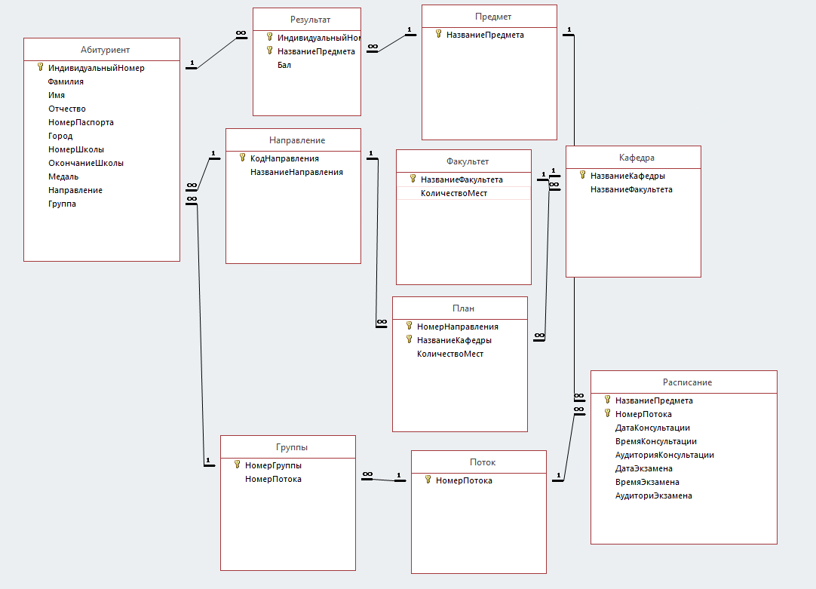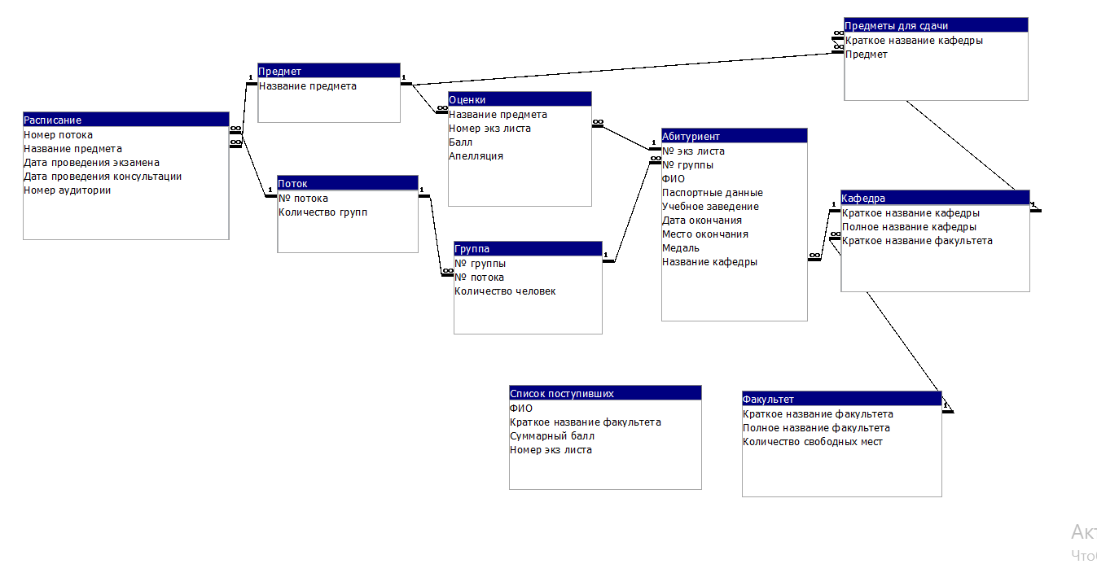Рис.1
  - Структура таблиц:

1. Структура таблицы «Абитуриент» (рис.2):
Рис.2
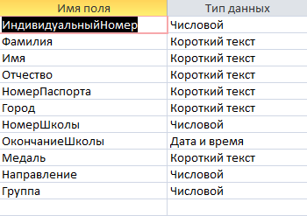

- Поле «Индивидуальный номер» (рис.3)
Рис.3
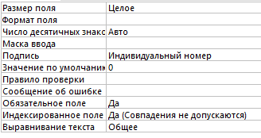
- Поле «Фамилия» (рис.4)
Рис.4
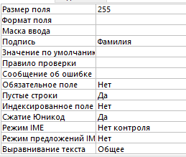
- Поле «Имя» (рис.5)
Рис.5
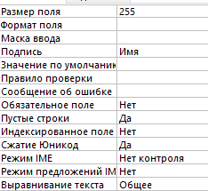
- Поле «Отчество» (рис.6)
Рис.6
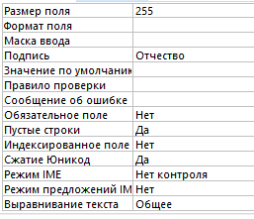
- Поле «Номер Паспорта» (рис.7)
Рис.7
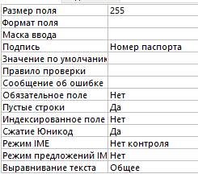
- Поле «Город» (рис.8)
Рис.8
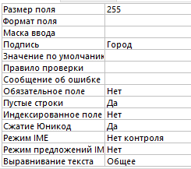
- Поле «Номер школы» (рис.9)
Рис.9
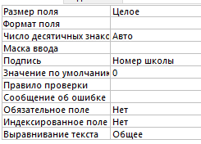
- Поле «Окончание школы» (рис.10)
Рис.10
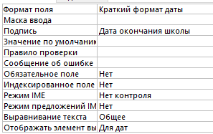
- Поле «Медаль» (рис.11)
Рис.11
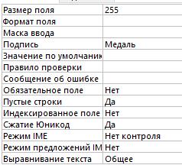
- Поле «Направление» (рис.12)
Рис.12
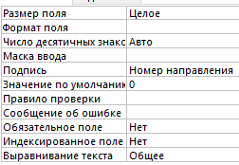
- Поле «Группа» (рис.13)
Рис.13
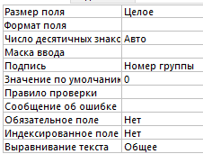
2. Структура таблицы «Результат» (рис.14):
Рис.14
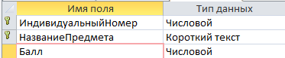

- Поле «Индивидуальный номер» (рис.15)
Рис.15
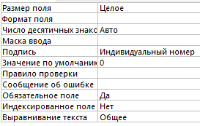
- Поле «Название предмета» (рис.16)
Рис.16
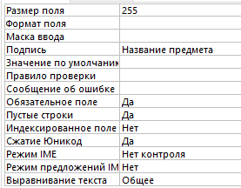
- Поле «Балл» (рис.17)
Рис.17
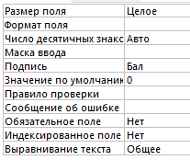
3. Структура таблицы «Предмет» (рис.18):
Рис.18
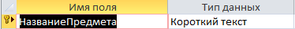
- Поле «Название предмета» (рис.19)
Рис.19
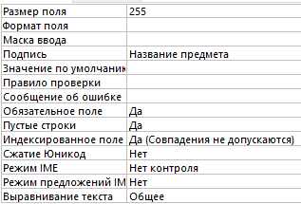
4. Структура таблицы «Группа» (рис.20):
Рис.20
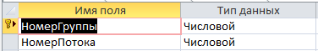

- Поле «Номер группы» (рис.21)
Рис.21
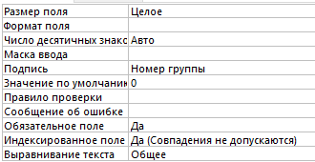
- Поле «Номер потока» (рис.22)
Рис.22
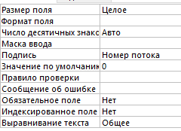

5. Структура таблицы «Поток» (рис.23):
Рис.23
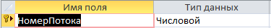

- Поле «Номер потока» (рис.24)
Рис.24
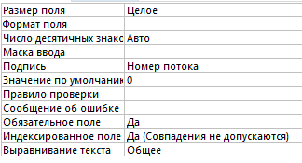

6. Структура таблицы «Расписание» (рис.25):
Рис.25
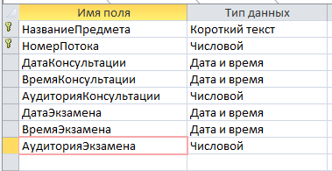
- Поле «Название предмета» (рис.26)
Рис.26
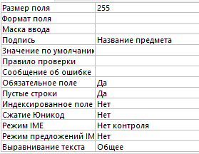
- Поле «Номер потока» (рис.27)
Рис.27
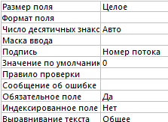
- Поле «Дата консультации» (рис.28)
Рис.28
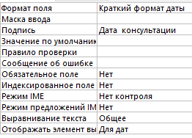

- Поле «Время консультации» (рис.29)
Рис.29
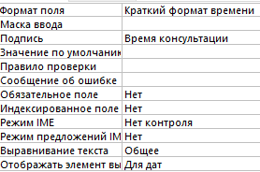
- Поле «Аудитория консультации» (рис.30)
Рис.30
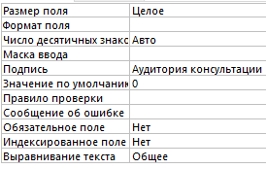
- Поле «Дата экзамена» (рис.31)
Рис.31
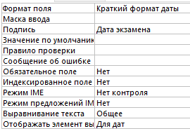
- Поле «Время экзамена» (рис.32)
Рис.32
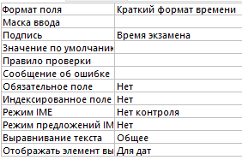

- Поле «Аудитория экзамена» (рис.33)
Рис.33
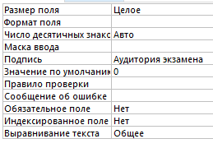
7. Структура таблицы «Направление» (рис.34):
Рис.34
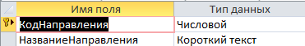
- Поле «Код направления» (рис.35)
Рис.35
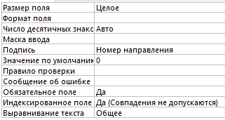
- Поле «Название направления» (рис.36)
Рис.36
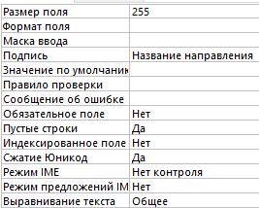

8. Структура таблицы «Кафедра» (рис.37):
Рис.37
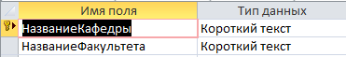

- Поле «Название кафедры» (рис.38)
Рис.38
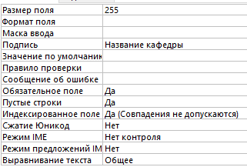
- Поле «Название факультета» (рис.39)
Рис.39
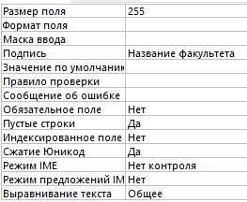

9. Структура таблицы «Факультет» (рис.40):
Рис.40
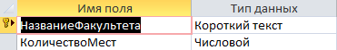
- Поле «Балл» (рис.41)
Рис.41
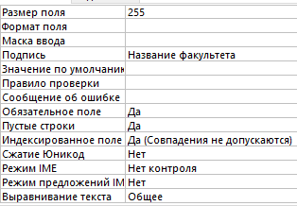

- Поле «Количество мест» (рис.42)
Рис.42
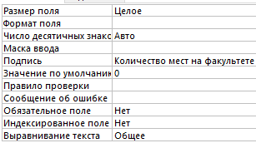

10. Структура таблицы «План» (рис.43):
Рис.43
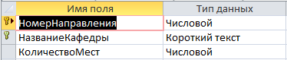
- Поле «Номер направления» (рис.44)
Рис.44
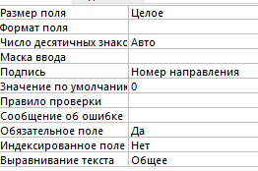
- Поле «Название кафедры» (рис.45)
Рис.45
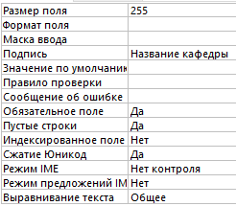

- Поле «Количество мест» (рис.46)
Рис.46
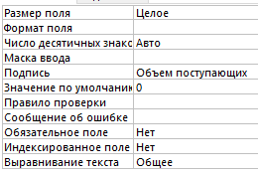

Содержимое таблиц, на которых производилась отладка системы

1. Содержимое таблицы «Абитуриент» (рис.47):
Рис.47
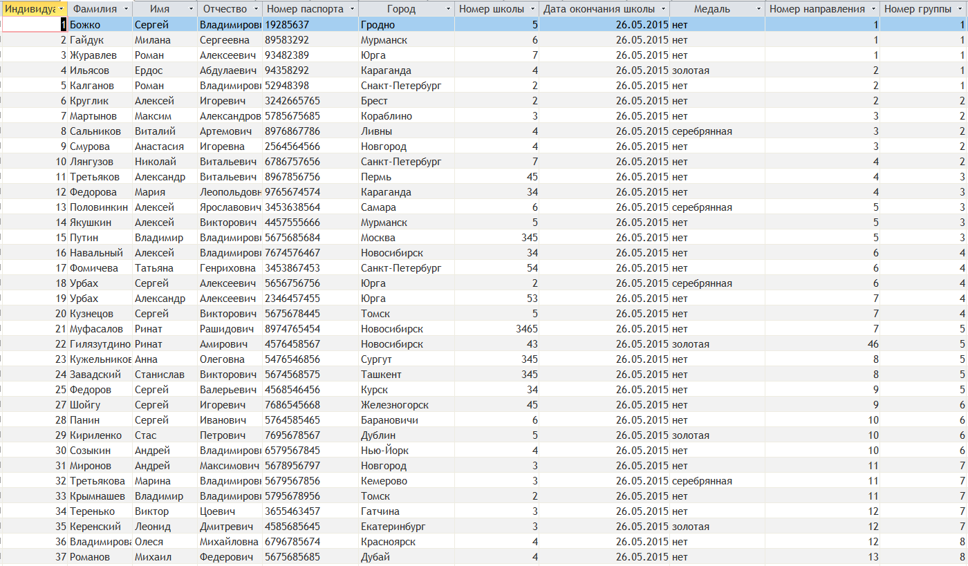
2. Содержимое таблицы «Группа» (рис.48):
Рис.48
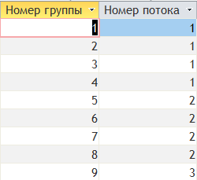
3. Содержимое таблицы «Поток» (рис.49):
Рис.49
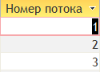
4. Содержимое таблицы «Результат» (рис.50):
Рис.50
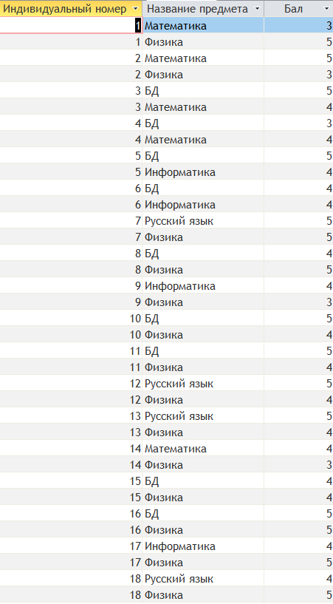
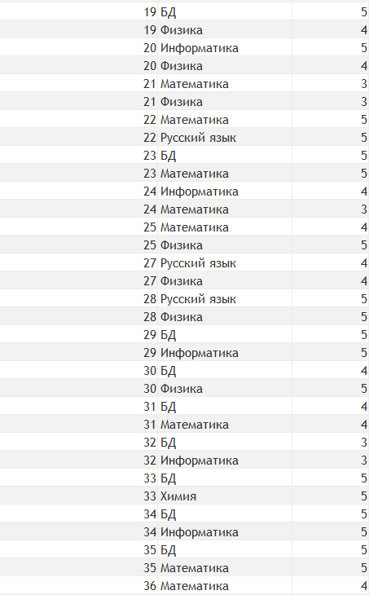
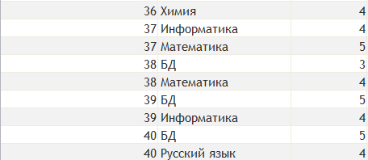
5. Содержимое таблицы «Предмет» (рис.51):
Рис.51
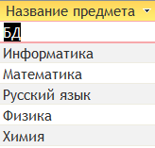
6. Содержимое таблицы «План» (рис.52):
Рис.52
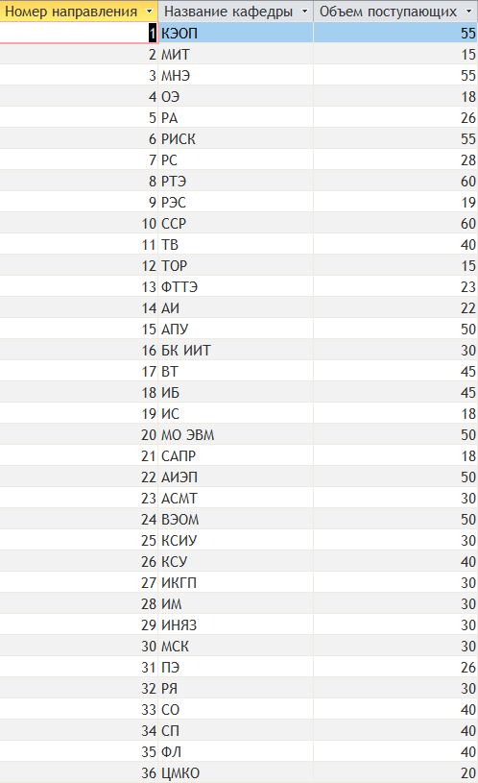
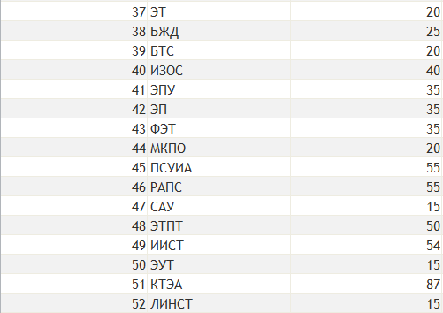
7. Содержимое таблицы «Направление» (рис.53):
Рис.53
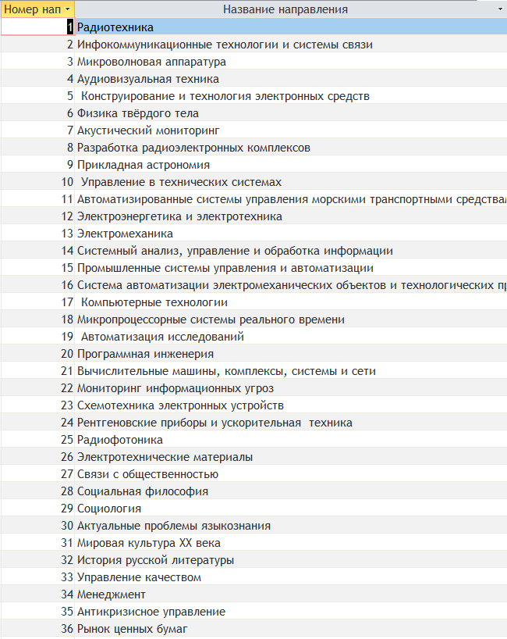
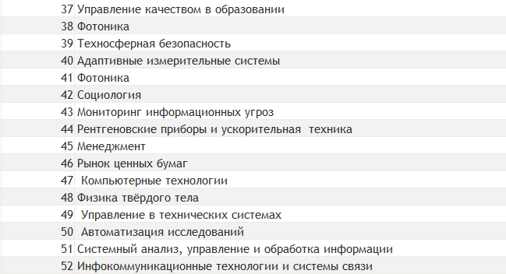
8. Содержимое таблицы «Кафедра» (рис.54):
Рис.54
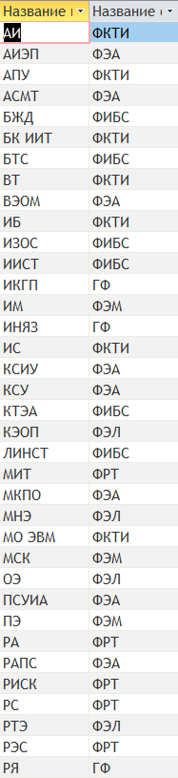

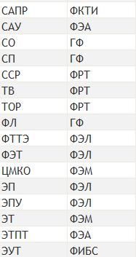
9. Содержимое таблицы «Факультет» (рис.55):
Рис.55
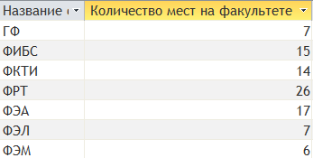
10. Содержимое таблицы «Расписание» (рис.56):
Рис.56
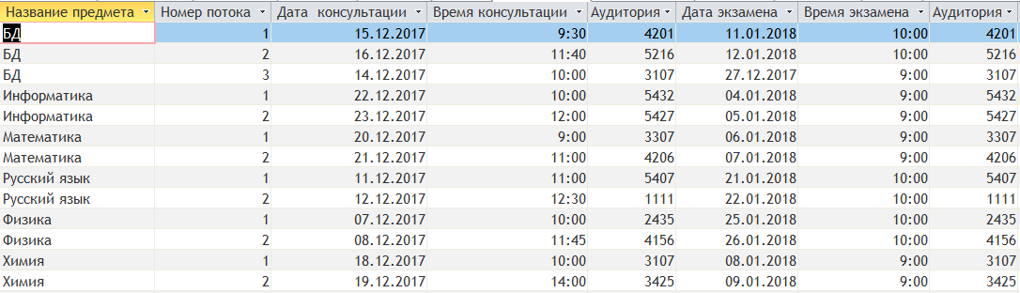

Схема иерархии интерфейса
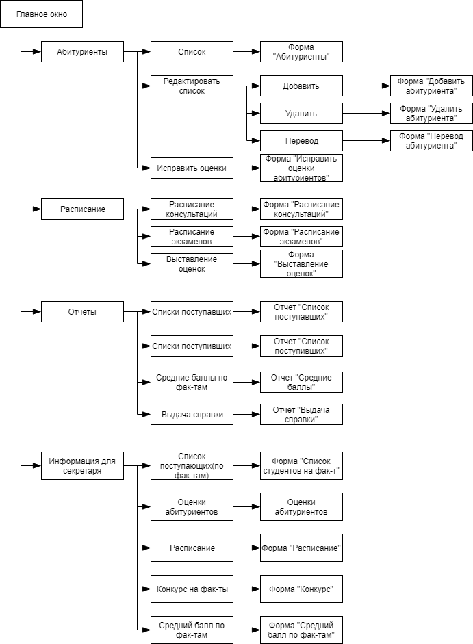

Описание экранных форм

1. Форма «Главная» (рис.57):
Рис.57
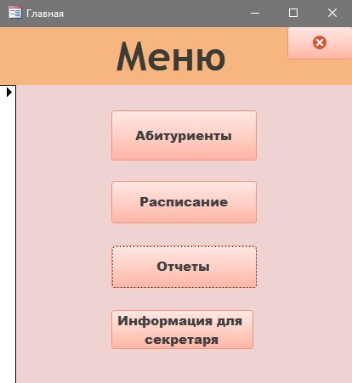
На данной форме располагаются 4 кнопки:
- Абитуриент
По клику открывается форма «Абитуриенты».
- Расписание
По клику открывается форма «Расписание».
- Отчеты
По клику открывается форма «Отчеты».
- Информация для секретаря
По клику открывается форма «Информация для секретаря».

2. Форма «Абитуриенты» (рис.58):
Рис.58
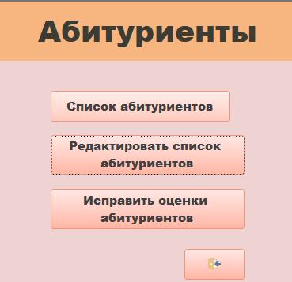
На данной форме располагаются 3 кнопки:
- Список абитуриентов
По клику открывается форма «Список абитуриентов».
- Редактировать список абитуриентов
По клику открывается форма «Редактировать список абитуриентов».
- Исправить оценки абитуриентам
По клику открывается форма «Исправление оценок»

3. Форма «Список абитуриентов» (рис.59):
Рис.59
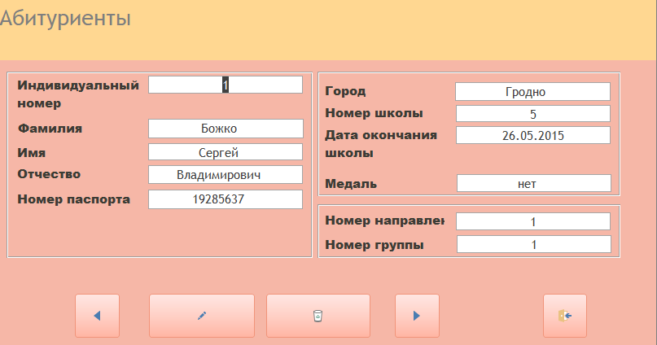
Служит для просмотра и редактирования сведений о абитуриентах
На данной форме располагаются 5 кнопок:
- Добавить
- Удалить
- Следующая запись
- Предыдущая запись
- Выход из формы

4. Форма «Редактировать список абитуриентов» (рис.60):
Рис.60
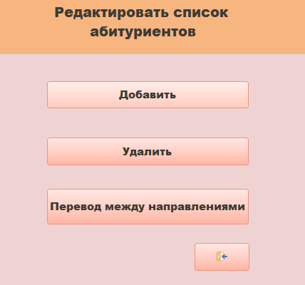
Служит для редактирования сведений о абитуриентах
На данной форме располагаются 3 кнопки:
- Добавить
- Удалить
- Перевод между направлениями

5. Форма «Добавить абитуриента» (рис.61):
Рис.61
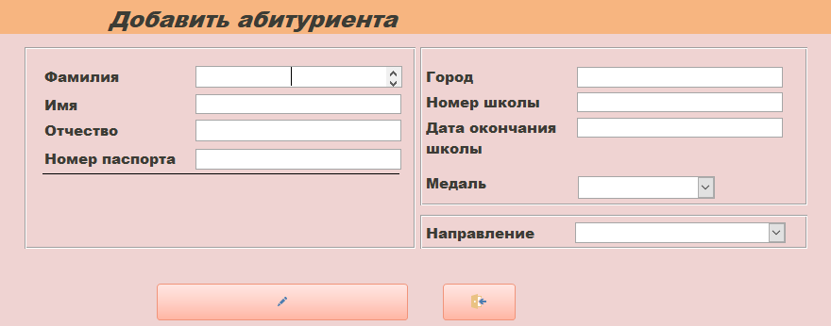
Служит для добавления абитуриента
На данной форме располагаются 2 кнопки:
- Добавить (проверка размера групп и потоков через встроенный макрос и запрос «Добавление абитуриента»)
- Выход из формы

6. Форма «Удалить абитуриента» (рис.62):
Рис.62
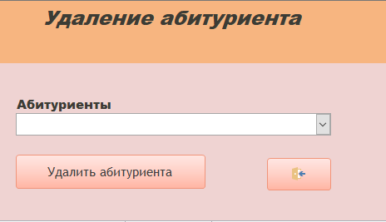
Служит для добавления абитуриента
Данные для выпадающего поля со списком берутся из таблицы «Абитуриенты»
На данной форме располагаются 2 кнопки:
- Удалить (запрос «Удалить абитуриента»)
- Выход из формы

7. Форма «Перевод абитуриента» (рис.63):
Рис.63
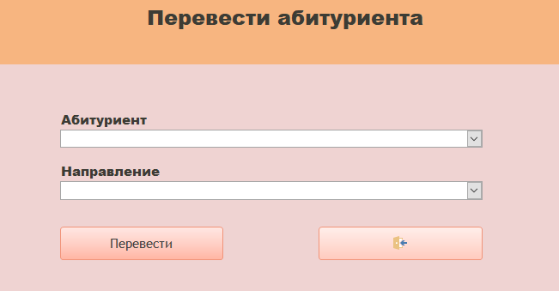
Служит для перевода абитуриента
Данные для выпадающего поля со списком «Абитуриент» берутся из таблицы «Абитуриенты»
Данные для выпадающего поля со списком «Направления» берутся из таблицы «Направление»
На данной форме располагаются 2 кнопки:
- Перевод (запрос «Перевод абитуриента»)
- Выход из формы

8. Форма «Перевод абитуриента» (рис.64):
Рис.64
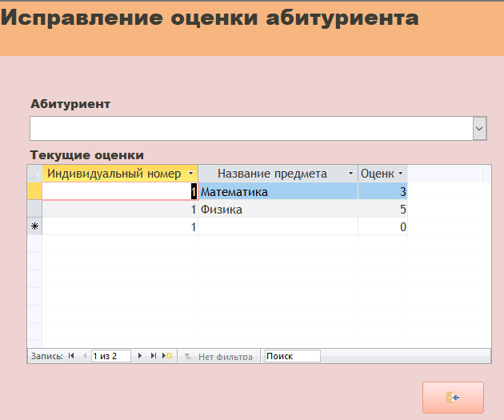
Служит для редактирования оценок абитуриента
Данные для выпадающего поля со списком «Абитуриент» берутся из таблицы «Абитуриенты»
Данные для подчиненной формы «Текущие оценки» берутся из таблицы «Результат» по «Индивидуальному номеру» соответствующему абитуриенту.
На данной форме располагаются 1 кнопка:
- Выход из формы

9. Форма «Расписание» (рис.65):
Рис.65
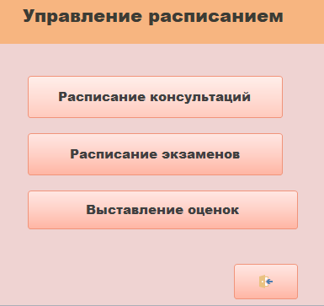
Служит для просмотра сведений о расписаниях
На данной форме располагаются 3 кнопки:
- Расписание консультаций
- Расписание экзаменов
- Выставление оценок за экзамены

10. Форма «Расписание консультаций» (рис.66):
Рис.66
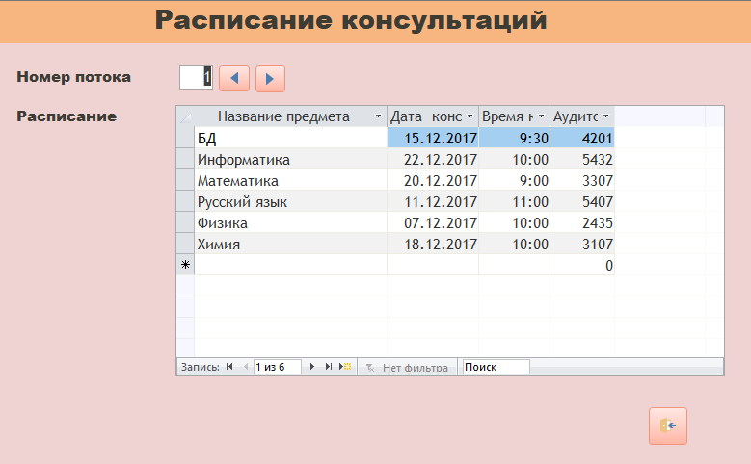

Служит для просмотра и редактирования расписания консультаций абитуриентов
Данные для поля «Поток» берутся из таблицы «Поток»
Данные для подчиненной формы «Расписание» берутся из таблицы «Расписания» по «Номеру потока» соответствующему значению в поле «Поток».
На данной форме располагаются 3 кнопки:
- Следующая запись
- Предыдущая запись
- Выход из формы

11. Форма «Расписание экзаменов» (рис.67):
Рис.67
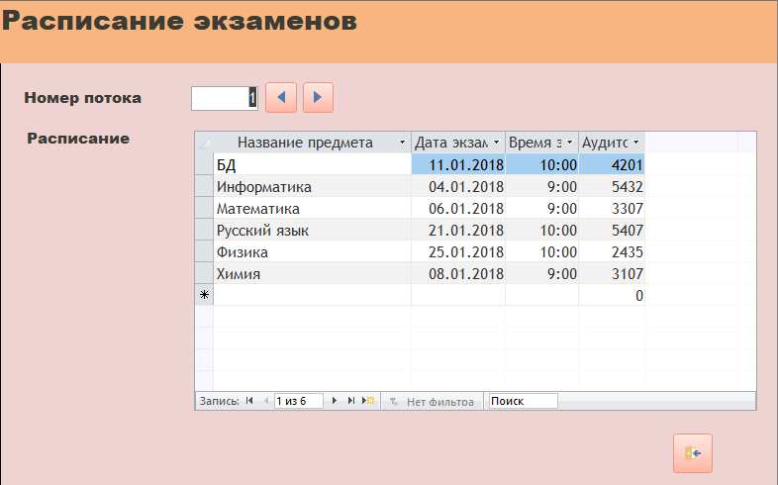

Служит для просмотра и редактирования расписания консультаций абитуриентов
Данные для поля «Поток» берутся из таблицы «Поток»
Данные для подчиненной формы «Расписание» берутся из таблицы «Расписания» по «Номеру потока» соответствующему значению в поле «Поток».
На данной форме располагаются 3 кнопки:
- Следующая запись
- Предыдущая запись
- Выход из формы

12. Форма «Выставление оценок» (рис.68):
Рис.68
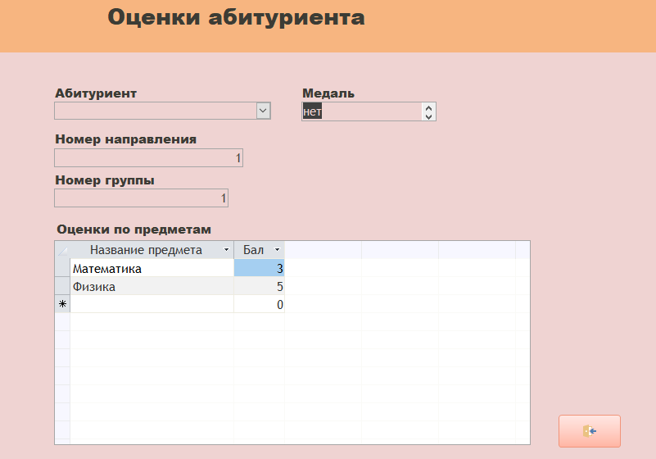
Служит для редактирования оценок абитуриента
Данные для выпадающего поля со списком «Абитуриент» берутся из таблицы «Абитуриенты»
Данные для подчиненной формы «Оценки по предметам» берутся из таблицы «Результат» по «Индивидуальному номеру» соответствующему абитуриенту.
Данные для полей «Медаль», «Номер направления» и «Номер группы» берутся из таблицы «Абитуриент» по «Индивидуальному номеру» соответствующему абитуриенту.
На данной форме располагаются 1 кнопка:
- Выход из формы

13. Форма «Отчеты» (рис.69):
Рис.69
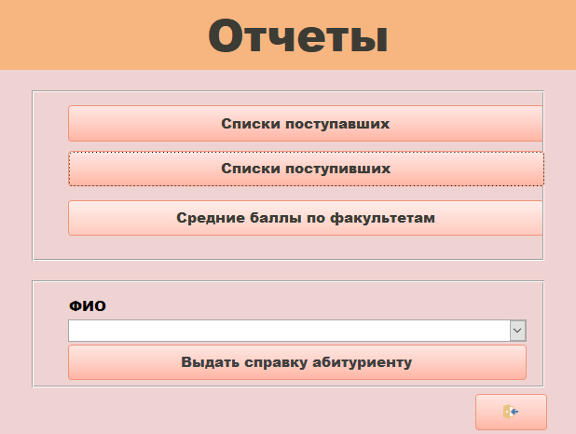
Служит для вывода отчетов
Данные для выпадающего поля со списком «ФИО» берутся из таблицы «Абитуриенты» по полям Фамилия|Имя|Отчество
На данной форме располагаются 5 кнопок:
- Списки поступавших (Отчет «Список поступавших»)
- Списки поступивших (Отчет «Список поступивших»)
- Средние баллы фак-там (Отчет «Средние баллы по фак-там»)
- Выдача справки абитуриенту(Отчет «Справка абитуриенту»)

14. Форма «Информация для секретаря» (рис.70):
Рис.70
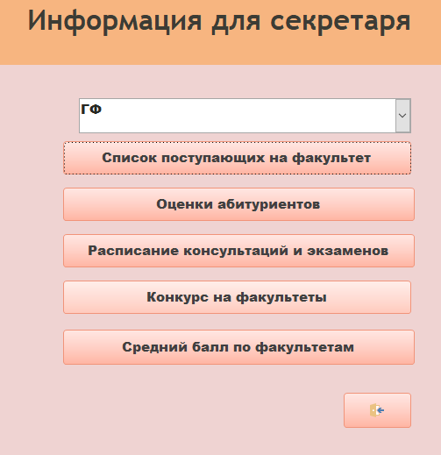

Данные для выпадающего поля со списком «Факультет» берутся из таблицы «Факультет»

На данной форме располагаются 6 кнопок:
- Списки поступающих на фак-тет
По клику открывается форма «Список поступающих на фак-тет».
- Оценки абитуриентов
По клику открывается форма «Оценки абитуриентов».
- Расписание консультаций и экзаменов
По клику открывается форма «Расписание».
- Конкурс на фак-ты
По клику открывается форма «Конкурс на фак-ты».
- Средний балл по фак-там
По клику открывается форма «Средний балл по фак-там».
- Закрыть форму

15. Форма «Список на фак-т» (рис.71):
Рис.71
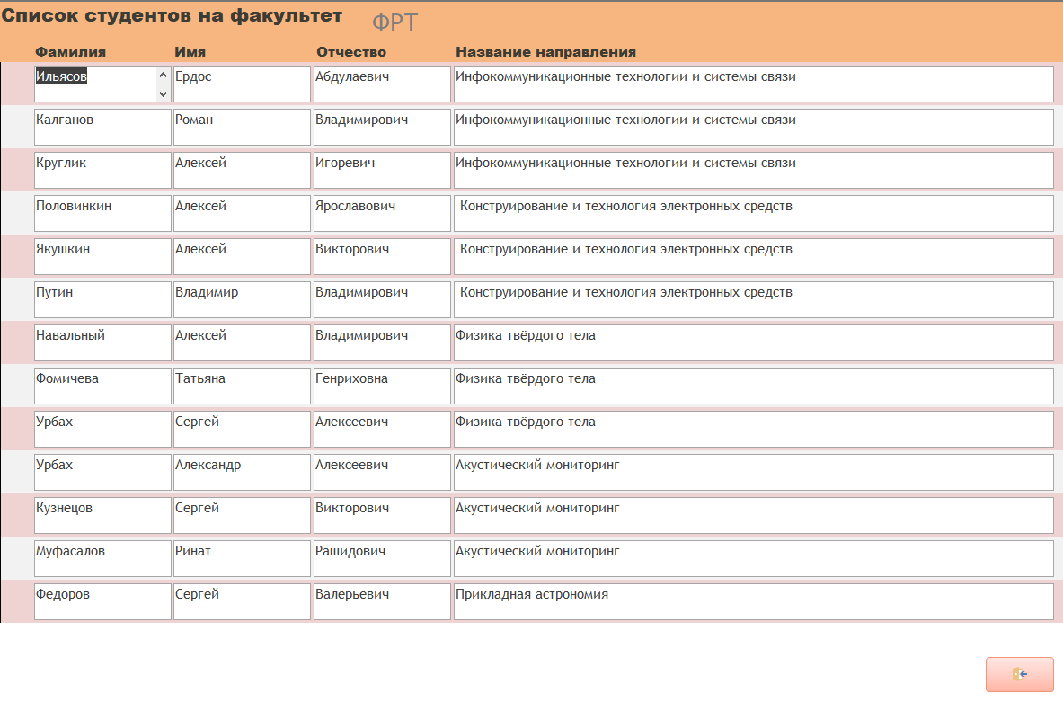
Служит для вывода информации о студентах, поступающих на выбранный фак-т
Данные для выпадающего таблицы берутся из таблицы «Абитуриент» по полю «Факультет» на предыдущей форме
На данной форме располагаются 1 кнопка:
- Выход из формы

16. Форма «Расписание консультаций и экзаменов» (рис.73):
Рис.73
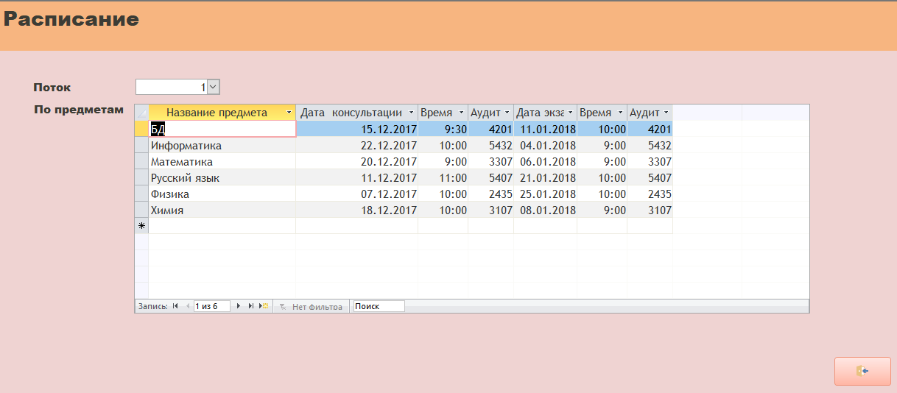

Служит для просмотра и редактирования расписания консультаций и экзаменов абитуриентов
Данные для выпадающего поля со списком «Поток» берутся из таблицы «Поток»
Данные для подчиненной формы «Расписание» берутся из таблицы «Расписания» по «Номеру потока» соответствующему значению в поле «Поток».
На данной форме располагаются 1 кнопка:
- Выход из формы

17. Форма «Конкурс на фак-ты» (рис.74):
Рис.74
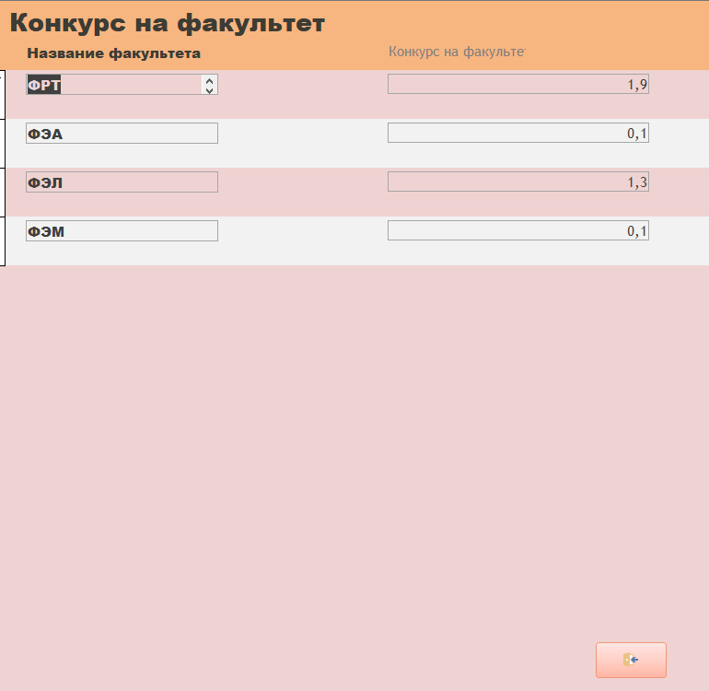

Служит для просмотра конкурса на фак-ты
Данные для таблицы берутся из таблицы «Факультеты»

Данные для поля конкурс рассчитываются по формуле:
Конкурс = (кол-во поступающих на фак-т)/(Кол-во мест на фак-те)

На данной форме располагаются 1 кнопка:
- Выход из формы

18. Форма «Средний балл по фак-там» (рис.75):
Рис.75
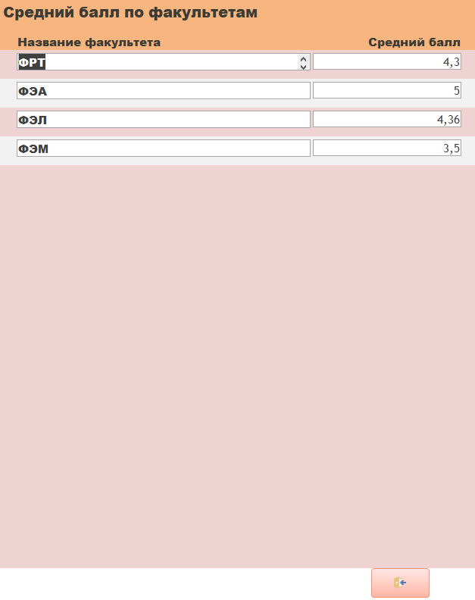
Служит для просмотра среднего на фак-ты
Данные для таблицы берутся из таблицы «Факультеты»

Данные для поля конкурс рассчитываются по формуле:
Ср. балл = (сумма баллов абитуриентов на фа-те)/(Кол-во сдававшихся предметов)
На данной форме располагаются 1 кнопка:
- Выход из формы

Описание запросов

1. Запрос «Добавить абитуриента»
- Формулировка запроса:
Добавить абитуриента в таблицу «Абитуриент»
- SQL-код запроса:
INSERT INTO Абитуриент ( ИндивидуальныйНомер, Фамилия, Имя, Отчество, НомерПаспорта, Город, НомерШколы, ОкончаниеШколы, Медаль, НаправлениеАбитуриент, ГруппаАбитуриент )
SELECT [Количество студентов]![Max-ИндивидуальныйНомер]+1 AS Выражение1, [Формы]![Добавить абитуриента]![Фамилия] AS Выражение2, [Формы]![Добавить абитуриента]![Имя] AS Выражение3, [Формы]![Добавить абитуриента]![Отчество] AS Выражение4, [Формы]![Добавить абитуриента]![НомерПаспорта] AS Выражение5, [Формы]![Добавить абитуриента]![Город] AS Выражение6, [Формы]![Добавить абитуриента]![НомерШколы] AS Выражение7, [Формы]![Добавить абитуриента]![ОкончаниеШколы] AS Выражение8, [Формы]![Добавить абитуриента]![Медаль] AS Выражение11, [Формы]![Добавить абитуриента]![Направления] AS Выражение9, [Количество групп].[Count-НомерГруппы] AS Выражение10
FROM [Количество групп], [Количество потоков], [Количество студентов];
- Результат запроса:
Добавлен абитуриент

2. Запрос «Удаление абитуриента»
- Формулировка запроса:
Удалить абитуриента из таблицы «Абитуриент»
- SQL-код запроса:
DELETE *
FROM Абитуриент AS abit
WHERE abit.[ИндивидуальныйНомер]=[ФОРМЫ]![Удаление абитуриента]![Список].value;
- Результат запроса:
Удален абитуриент

3. Запрос «Оценки абитуриента»
- Формулировка запроса:
Получить список оценок данного абитуриента
- SQL-код запроса:
SELECT Абитуриент.Фамилия, Абитуриент.Имя, Абитуриент.Отчество, Результат.НазваниеПредметаСдает, Результат.Бал
FROM Абитуриент INNER JOIN Результат ON Абитуриент.ИндивидуальныйНомер = Результат.ИндивидуальныйНомерСдает
WHERE (((Абитуриент.ИндивидуальныйНомер)=[Формы]![Отчеты]![Абитуриенты]));
- Результат запроса:
Таблица с предметами и соответствующими им оценками

4. Запрос «Итоговые оценки абитуриента»
- Формулировка запроса:
Получить список абитуриентов с суммой оценок по всем предметам, факультетом и кафедрой
- SQL-код запроса:
SELECT Абитуриент.Фамилия, Абитуриент.Имя, Абитуриент.Отчество, Sum(Результат.Бал) AS [Sum-Бал], Факультет.НазваниеФакультета, Кафедра.НазваниеКафедры, План.НомерНаправленияПлан
FROM Факультет INNER JOIN ((Направление INNER JOIN (Абитуриент INNER JOIN Результат ON Абитуриент.ИндивидуальныйНомер = Результат.ИндивидуальныйНомерСдает) ON Направление.НомерНаправления = Абитуриент.НаправлениеАбитуриент) INNER JOIN (Кафедра INNER JOIN План ON Кафедра.НазваниеКафедры = План.НазваниеКафедрыПлан) ON Направление.НомерНаправления = План.НомерНаправленияПлан) ON Факультет.НазваниеФакультета = Кафедра.НазваниеФакультетаКафедры
GROUP BY Абитуриент.Фамилия, Абитуриент.Имя, Абитуриент.Отчество, Факультет.НазваниеФакультета, Кафедра.НазваниеКафедры, План.НомерНаправленияПлан;
- Результат запроса:
Таблица со списком абитуриентов с суммой оценок по всем предметам, факультетом и кафедрой

5. Запрос «Количество групп»
- Формулировка запроса:
Получить кол-во групп
- SQL-код запроса:
SELECT Count(Группы.НомерГруппы) AS [Quantity -НомерГруппы]
FROM Группы;
- Результат запроса:
Таблица с кол-вом групп.

6. Запрос «Кол-во потоков»
- Формулировка запроса:
Получить кол-во потоков
- SQL-код запроса:
SELECT Count(Поток.НомерПотока) AS [Quantity-НомерПотока]
FROM Поток;
- Результат запроса:
Таблица с кол-вом потоков.

7. Запрос «Список поступавших»
- Формулировка запроса:
Получить список поступавших в университет
- SQL-код запроса:
SELECT Абитуриент.Фамилия, Абитуриент.Имя, Абитуриент.Отчество, Avg(Результат.Бал) AS [Avg-Бал], Факультет.НазваниеФакультета, Кафедра.НазваниеКафедры, Направление.НазваниеНаправления
FROM Факультет INNER JOIN ((Направление INNER JOIN (Абитуриент INNER JOIN Результат ON Абитуриент.ИндивидуальныйНомер = Результат.ИндивидуальныйНомерСдает) ON Направление.НомерНаправления = Абитуриент.НаправлениеАбитуриент) INNER JOIN (Кафедра INNER JOIN План ON Кафедра.НазваниеКафедры = План.НазваниеКафедрыПлан) ON Направление.НомерНаправления = План.НомерНаправленияПлан) ON Факультет.НазваниеФакультета = Кафедра.НазваниеФакультетаКафедры
GROUP BY Абитуриент.Фамилия, Абитуриент.Имя, Абитуриент.Отчество, Факультет.НазваниеФакультета, Кафедра.НазваниеКафедры, Направление.НазваниеНаправления;
- Результат запроса:
Таблица со списком поступавших в университет

8. Запрос «Список поступивших»
- Формулировка запроса:
Получить список поступивших в университет. Поступившим считается тот, у кого средний балл выше 4.2
- SQL-код запроса:
SELECT Абитуриент.Фамилия, Абитуриент.Имя, Абитуриент.Отчество, Avg(Результат.Бал) AS [Avg-Бал], Факультет.НазваниеФакультета, Кафедра.НазваниеКафедры, Направление.НазваниеНаправления
FROM Факультет INNER JOIN ((Направление INNER JOIN (Абитуриент INNER JOIN Результат ON Абитуриент.ИндивидуальныйНомер = Результат.ИндивидуальныйНомерСдает) ON Направление.НомерНаправления = Абитуриент.НаправлениеАбитуриент) INNER JOIN (Кафедра INNER JOIN План ON Кафедра.НазваниеКафедры = План.НазваниеКафедрыПлан) ON Направление.НомерНаправления = План.НомерНаправленияПлан) ON Факультет.НазваниеФакультета = Кафедра.НазваниеФакультетаКафедры
GROUP BY Абитуриент.Фамилия, Абитуриент.Имя, Абитуриент.Отчество, Факультет.НазваниеФакультета, Кафедра.НазваниеКафедры, Направление.НазваниеНаправления
HAVING (((Avg(Результат.Бал))>4.2));
- Результат запроса:
Таблица со списком поступивших в университет

9. Запрос «Конкурс на фак-т»
- Формулировка запроса:
Получить список поступающих на фак-тет и кол-во мест на фак-те, для последующего расчета конкурса по формуле:
Конкурс = (кол-во поступающих на фак-т)/(Кол-во мест на фак-те)

- SQL-код запроса:
SELECT Факультет.НазваниеФакультета, Count(Абитуриент.ИндивидуальныйНомер) AS [Count-ИндивидуальныйНомер], Факультет.КоличествоМест
FROM Факультет INNER JOIN ((Направление INNER JOIN Абитуриент ON Направление.НомерНаправления = Абитуриент.НаправлениеАбитуриент) INNER JOIN (Кафедра INNER JOIN План ON Кафедра.НазваниеКафедры = План.НазваниеКафедрыПлан) ON Направление.НомерНаправления = План.НомерНаправленияПлан) ON Факультет.НазваниеФакультета = Кафедра.НазваниеФакультетаКафедры
GROUP BY Факультет.НазваниеФакультета, Факультет.КоличествоМест;
- Результат запроса:
Таблица со списком вида: фак-т | кол-во поступающих на фак-тет | кол-во мест на фак-те
8. Запрос «Cредний балл по фак-м»
- Формулировка запроса:
Получить таблицу соответствия фак-та среднему баллу поступающих на фак-т
- SQL-код запроса:
SELECT Факультет.НазваниеФакультета, Avg(Результат.Бал) AS [Avg-Бал]
FROM Факультет INNER JOIN ((Направление INNER JOIN (Абитуриент INNER JOIN Результат ON Абитуриент.ИндивидуальныйНомер = Результат.ИндивидуальныйНомерСдает) ON Направление.НомерНаправления = Абитуриент.НаправлениеАбитуриент) INNER JOIN (Кафедра INNER JOIN План ON Кафедра.НазваниеКафедры = План.НазваниеКафедрыПлан) ON Направление.НомерНаправления = План.НомерНаправленияПлан) ON Факультет.НазваниеФакультета = Кафедра.НазваниеФакультетаКафедры
GROUP BY Факультет.НазваниеФакультета;
- Результат запроса:
Таблица соответствия фак-та среднему баллу поступающих на фак-т

10. Запрос «Добавить группу»
- Формулировка запроса:
Добавление новой группы в таблицу «Группы»
- SQL-код запроса:
INSERT INTO Группы ( НомерГруппы, НомерПотокаГруппы )
SELECT [Quantity-НомерГруппы]+1 AS Выражение2, [Количество потоков].[ Quantity -НомерПотока]
FROM [Количество потоков], [Количество групп];
- Результат запроса:
Добавление новой группы в таблицу «Группы»

11. Запрос «Добавление потока»
- Формулировка запроса:
Добавление нового потока в таблицу «Поток»

- SQL-код запроса:
INSERT INTO Поток ( НомерПотока )
SELECT [Count-НомерПотока]+1 AS Выражение1
FROM [Количество потоков];
- Результат запроса:
Добавление нового потока в таблицу «Поток»

12. Запрос «Перевод абитуриента»
- Формулировка запроса:
Перевести абитуриента с направления в таблице «Абитуриент»
на данное
Дано: направление, абитуриент
- SQL-код запроса:
UPDATE Абитуриент SET Абитуриент.НаправлениеАбитуриент = [Формы]![Перевести абитуриента]![Направления]
WHERE (((Абитуриент.ИндивидуальныйНомер)=[Формы]![Перевести абитуриента]![Абитуриенты]));
- Результат запроса:
Переведен абитуриент с направления в таблице «Абитуриент»
на данное

Описание отчетов

1. Отчет «Список поступавших»
- Внешний вид отчета (рис. 76)
Рис.76
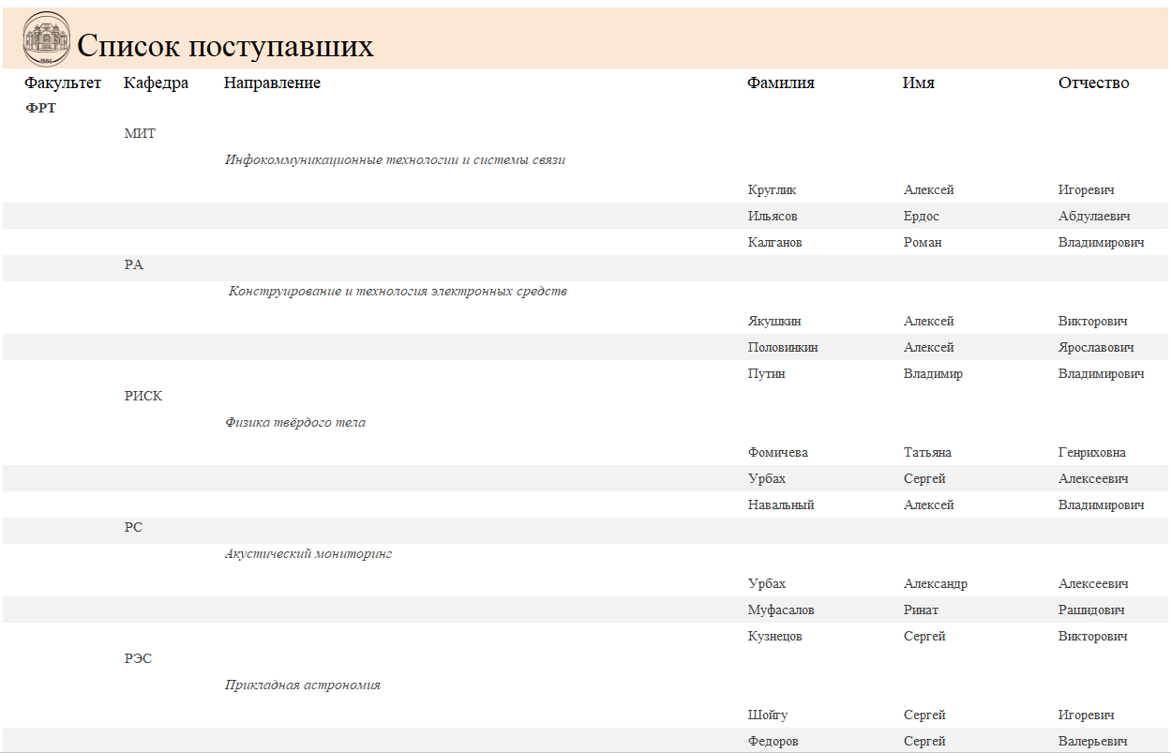
- Источник данных
Источником данных данного отчета являются запрос «Список поступавших» и форма «Отчеты».
- Группировка и сортировка в отчете отсутствуют
- Вычисляемые поля отсутствуют

2. Отчет «Список поступивших»
- Внешний вид отчета (рис. 77)
Рис.77
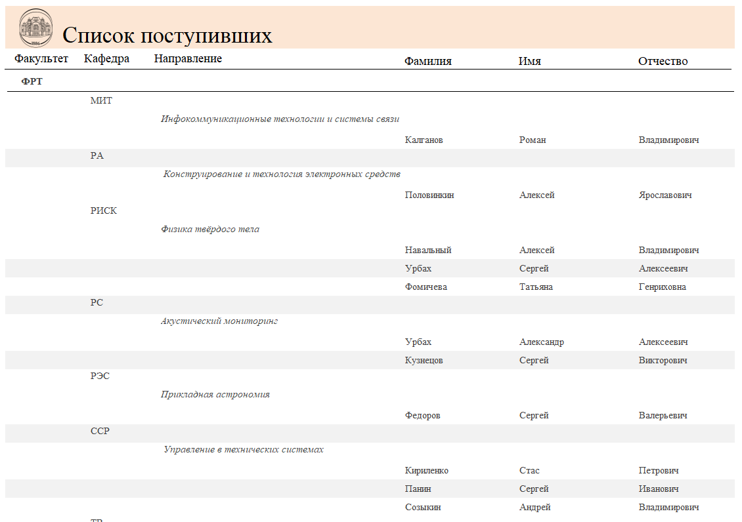

Рис.67

- Источник данных
Источником данных данного отчета являются запрос «Список поступивших» и форма «Отчеты».
- Группировка и сортировка в отчете отсутствуют
- Вычисляемые поля отсутствуют

3. Отчет «Справка абитуриенту»
- Внешний вид отчета (рис.78)
Рис.78
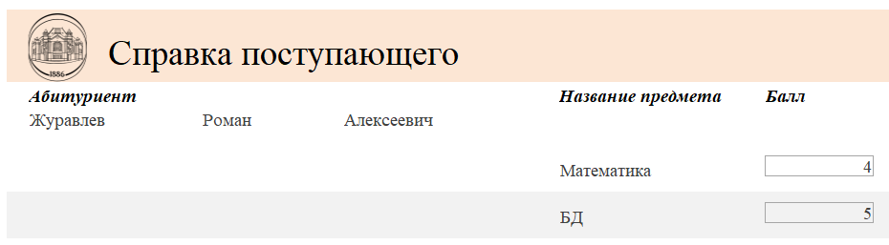

- Источник данных
Источником данных отчета являются таблица «Абитуриент» и запрос «Баллы абитуриента» и форма «Отчеты».
- Группировка и сортировка в отчете отсутствуют
- Вычисляемые поля отсутствуют

4. Отчет «Средний балл по фак-м»
- Внешний вид отчета (рис.79)
Рис.79
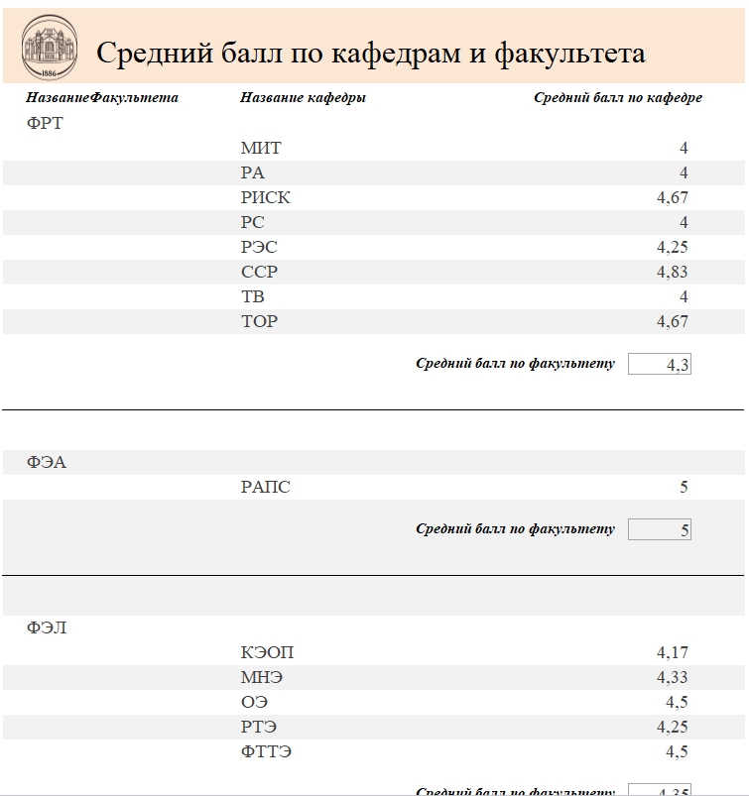

- Источник данных
Источником данных отчета является запрос «Средний балл по фак-м».
- Группировка и сортировка в отчете отсутствуют
- Вычисляемые поля отсутствуют

Вывод

В результате выполнения данного индивидуального задания была создана программная система, предназначенная для работников приемной комиссии высшего учебного заведения. Она обеспечивает хранение, просмотр и изменение сведений об абитуриентах, а также о расписании экзаменов и консультаций. Результатом работы приемной комиссии является список абитуриентов, зачисленных в институт.

